Capacités |  |  |  |  |  | Signature du responsable légal
A | Savoir son cours |  | / | 7,5
B | Savoir utiliser en Sciences Physiques ses connaissances en mathématiques et en français |  | / | 3
C | Savoir résoudre un exercice de réflexion |  | / | 9,5
 | Total
 |  |  | / | 20

Consignes
A | B | C
/
3
/
2,5

- Durée : 0 h 30
- Pas de livre, pas de cahier, pas d’autres documents
- Calculatrice interdite

Cochez la case série ou dérivation
 | Série | Dérivation
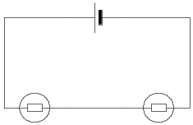
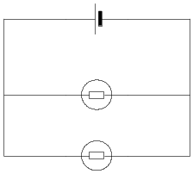
Tous les appareils d’un circuit sont branchés les uns à la suite des autres de façon à former une boucle simple.
Si l’un des appareils tombe en panne, les autres continuent à fonctionner.
Si l’un des appareils tombe en panne, les autres cessent de fonctionner.
Dans un circuit comportant une pile et une lampe, on branche une seconde lampe aux bornes de la première.
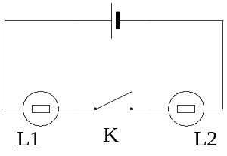
Complétez avec les mots indiqués.
Dans ce montage les lampes L1 et L2 et l’interrupteur K sont montés en …
(série ou dérivation)
Si l’interrupteur K est fermé, L1 est … (allumée ou éteinte)
Si l’interrupteur K est fermé, L2 est … (allumée ou éteinte)
Si l’interrupteur K est ouvert, L1 est … (allumée ou éteinte)
Si l’interrupteur K est ouvert, L2 est … (allumée ou éteinte)

Cochez la case série ou dérivation.
A | B | C
/
2
/
4
/
2,5
/
3
/
3

 | Dérivation | Série
Si on dévisse une des lampes d’une guirlande électrique de sapin de Noël, les autres lampes s’éteignent.
Comment sont montées les lampes de cette guirlande ?
Un des phares d’une voiture est cassé et ne fonctionne plus, alors que l’autre continue à l’éclairer.
Comment sont branchés ces phares.

Sur certaines machines dangereuses (scie, par exemple), il faut obligatoirement que l’utilisateur appuie en même temps sur deux boutons poussoirs (un pour chaque main) afin que le moteur se mette en route.
Nom | Symbole
Moteur de la scie | 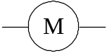
Bouton poussoir | 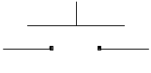
- Ces interrupteurs sont-ils branchés en série ou en dérivation ?
- Faites un schéma du montage en utilisant les symboles suivants :

1. Ces interrupteurs sont branchés en …………
2.

On souhaite réaliser le schéma du circuit électrique du plafonnier d’une automobile. Lorsque la porte gauche ou la porte droite de la voiture est ouverte le plafonnier s’éclaire. Chaque porte est munie d’un bouton poussoir (G pour la porte gauche et D pour la porte droite).
- Faites le schéma du montage.
- Lorsqu’une porte est ouverte le bouton poussoir associé est-il fermé ou ouvert ? ………………

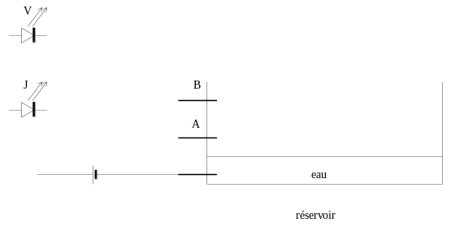 | L’eau est faiblement conductrice. On désire avoir une indication sur le niveau de l’eau dans le réservoir.  Lorsque l’eau atteint le niveau A, seule la DEL jaune (J) doit s’allumer.  Lorsque l’eau atteint le niveau B, les DEL jaune (J) et verte (V) doivent être allumées.  Compléter le dessin avec des fils de connexion pour que le montage fonctionne lorsqu’on remplit le réservoir.

Deux DEL sont branchées en dérivation et en opposition et reliées à une pile.
- Faites le schéma du montage.
- Que se passe-t-il si on inverse les bornes de la pile ?

